**Наклонное напыление как метод получения киральных метаповерхностей**

***Фаттахов И.C.1,2***

*Аспирант, 1 год обучения*

*1Ярославский государственный университет им. П.Г.Демидова,*  
*физический факультет, Ярославль, Россия*

*2Ярославский филиал физико-технологического института им. К.А. Валиева РАН, Ярославль Россия*

*E-mail: 33ychenikan@mail.ru*

Метаповерхность – это материал, который состоит из искусственных структур нанометровых размеров. Одним из методов наноструктурирования поверхности является наклонное напыление с вращением образца, в котором меняя макропараметры эксперимента, такие как угол наклона и скорость вращения, можно управлять наноразмерами конечных структур.

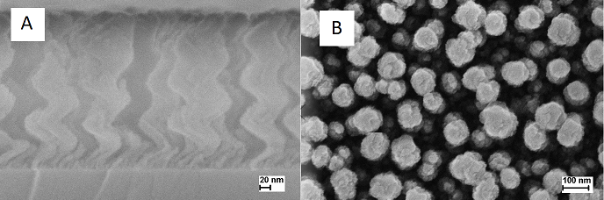В данной работе напылялись и исследовались структурные и оптические свойства образцов, состоящих из наноспиралей германия. Напыление проводилось на электронно-лучевой испарительной установке «Oratoria-9».В качестве подложки использовалась стандартная монокристаллическая кремниевая пластина с термооксидным слоем толщиной 300 нм и стеклянная подложка. Угол наклона образца к распыляемому потоку составлял более 80°. Чтобы обеспечить однородность потока, расстояние от источника испаряемого материала до подложки составляло около 1 метра.В результате серии экспериментов были получены наноспирали и исследованы методом сканирующей электронной микроскопии (SUPRA-40), изображения представлены на рис.1.

Рис. 1. **A** Вид сбоку; **B** Вид сверху

В дальнейшем были исследованы оптические свойства полученных образцов, в ходе которых было обнаружено явление циркулярного дихроизма и зависимости оптических свойств от физических параметров спиралей.

Таким образом, используя метод наклонного напыления, можно производить нанотекстурирование плёнки и получать киральные метаповерхности.

*В приложении выражаем благодарность сотрудникам ЯФ ФТИАН им. К.А. Валиева О.С. Трушину, А.А. Попову и Л.А. Мазалецкому за содействие в выполнении исследований.*

**Литература**

1. Barranco A., Borras A., Gonzalez-Elipe A.R., Palmero A. // Progr. Mater. Sci. 2016. V. 76. P. 59.

2. Hawkeye M.M., Taschuk M.T., Brett M.J. Glancing angle deposition of thin films. London: John Wiley & Sons Ltd, 2014. 299 p.

3. Трушин О.С., Фаттахов И.С., Попов А.А., Мазалецкий Л.А., Ломов А.А., Захаров Д.М., Гайдукасов Р.А., Мяконьких А.В., Шендрикова Л.А. Управление магнитной анизотропией и оптическими характеристиками наноструктурированных пленок кобальта методом наклонного напыления // Физика твердого тела, 2023, том 65(6), с. 996-1001